**

**FICHE TECHNIQUE**

**Réf : FL-J10CSJ Jerrican 10 Litres CARRE SIKA**

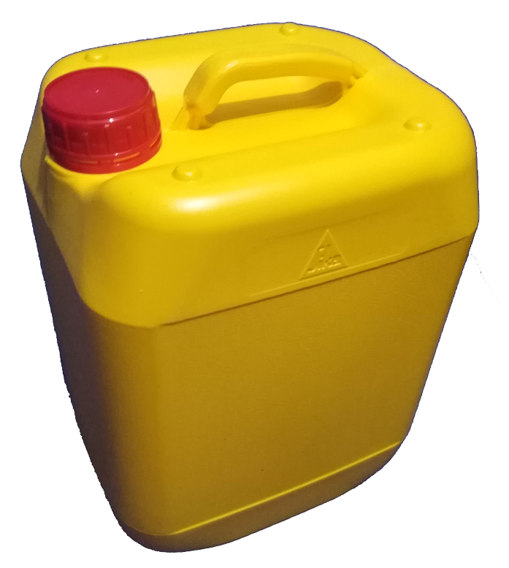

* Matière: PEHD
* Poids:  600gr $±$ 10gr
* Contenance : 10 litres
* Couleur : Jaune
* Opacité : produit opaque
* Emballage: Livré par sac de 15 Unités
* Dimensions: Haut.: 300 mm, Long.: 230 mm, Larg.: 190 mm
* Dimensions étiquette: Haut.: 170 mm, Larg.: 160 mm
* Jerrican : Empilable
* Goulot uniforme : 41 mm
* Bouchon inviolable: 50 mm en PEHD
* Couleur bouchon: Blanc/Bleu/Vert/Jaune/Rouge/etc.
* Capsule Jointante: 40 mm en PEBD

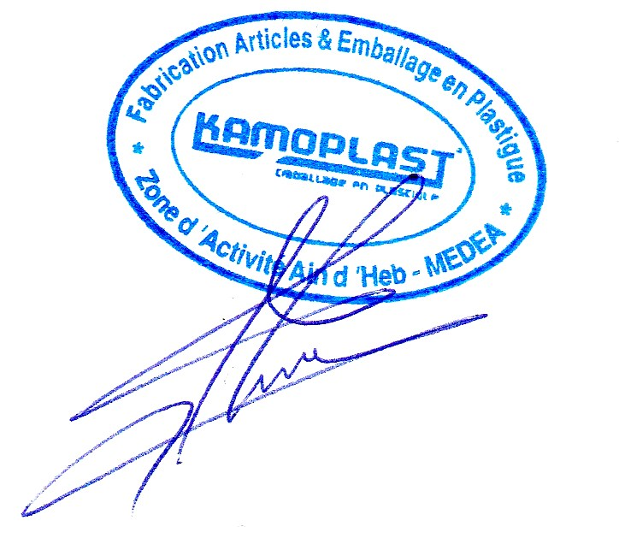

*Sarl KAMOPLAST Fabrication d’emballage en plastique Pôle Urbain -Ain D’Heb Médéa ALGERIE*

*Tél.: +213(0)25.785.536 /+213(0)770.120.833* Site Web:www.kamoplast.com E-mail:kamoplast@gmail.com